新 书 推 荐

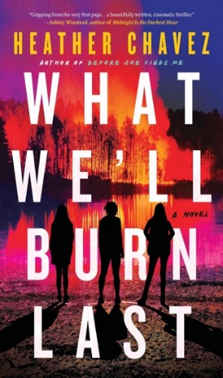
中文书名：《我们最后会烧掉什么》
英文书名：WHAT WE'LL BURN LAST
作 者：Heather Chavez
出 版 社：Mulholland Books
代理公司：UTA/ANA/Zoey
页 数：336页
出版时间：2024年7月
代理地区：中国大陆、台湾
审读资料：电子稿
类 型：惊悚悬疑

内容简介：

这部由《猫鼠游戏》（Before She Finds Me）的著名作者创作的作品是“一个关于火热秘密的微妙故事”（《华盛顿邮报》）和一部 “文笔优美、如电影般的惊悚小说”（阿什利·温斯蒂德（Ashley Winstead）），讲述了加利福尼亚一个街区里两个纠缠不清的家庭，他们必须争分夺秒地寻找一个失踪少年的线索，因为附近一场野火正在蔓延……

三个女人。

莱娜·克拉克（Leyna Clarke）十二岁那年，目睹姐姐格蕾丝（Grace）与男友亚当·杜兰（Adam Duran）从内华达山麓的家中离开。两人从此杳无音讯。16年后，一个长相酷似格蕾丝的陌生人出现在莱娜工作的餐馆，不久后便消失了。当人们发现莱娜是最后几个和这个年轻女孩交谈过的人之一时，莱娜儿时的暗恋对象多米尼克（Dominic）（也是亚当的兄弟）恳求她做她最不想做的事情：回家。

三个秘密。

但是，莱娜并不是唯一一个无法忘记那个决定命运的夜晚的人。她的母亲梅雷迪斯（Meredith）仍然住在家里的老房子里，尽管她声称相信警方的说法，即格蕾丝和亚当是自愿离家出走的。亚当和多米尼克的母亲奥利维亚（Olivia）也住在街边，决心在儿子最终回来时等在那里……并证明梅雷迪斯和莱娜这些年来一直在隐瞒着什么。但是，对于这两个家庭和失踪女孩来说，过去并不是唯一的威胁。随着一场野火燃起，人们的脾气变得暴躁，意图变得致命。因为附近有人知道那晚到底发生了什么，也知道森林是多么善于保守秘密。

你会相信谁？

作者简介：
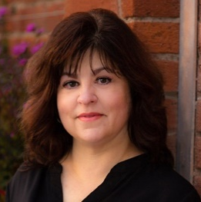
希瑟·查韦斯（Heather Chavez）毕业于加州大学伯克利分校英语文学专业，曾任报社记者、编辑、推理小说和电视博客撰稿人。她与家人住在加利福尼亚州圣罗莎。她著有惊悚小说《在她找到我之前》《无恶行》（No Bad Deed）和《血证》（Blood Will Tell）。

媒体评价：

“《我们最后会烧掉什么》（WHAT WE'LL BURN LAST）从第一页开始就扣人心弦，紧张气氛不断升温，直至燃起熊熊烈火，是一部文笔优美、充满电影感的惊悚小说……是一部能让人失眠的顶级惊悚片。我爱死它了！”
----阿什利·温斯蒂德，《在我的梦中，我拿着一把刀》（In My Dreams I Hold a Knife）和《午夜是最黑暗的时刻》（Midnight is the Darkest Hour）的作者

“查韦斯的又一部快节奏、扣人心弦的惊悚小说……在呛人的烟雾中，真相被揭晓，它既复杂又引人入胜。读者在阅读这本书时必须全神贯注，并忍住跳到前面一探究竟的冲动。这是一本完美的海滩读物。”
----《书单》（星级评论）

“查韦斯讲述了一个关于炽热秘密的细致入微的故事。”
----丽莎·莱维（Lisa Levy），《华盛顿邮报》

“查韦斯在这部缓慢燃烧的惊悚小说中融合了悬疑和家庭戏剧。” ----《出版者周刊》

“《我们最后会烧掉什么》充满紧张气氛和黑暗秘密，是一部复杂而惊人的悬疑小说，人物刻画精美，文笔出色，对家庭和忠诚有着敏锐的洞察力。”
----罗宾·哈丁（Robyn Harding），《溺水的女人》（The Drowning Woman）的作者

感谢您的阅读！
请将反馈信息发至：版权负责人
Email：Rights@nurnberg.com.cn
安德鲁·纳伯格联合国际有限公司北京代表处
北京市海淀区中关村大街甲59号中国人民大学文化大厦1705室, 邮编：100872
电话：010-82504106, 传真：010-82504200
公司网址：http://www.nurnberg.com.cn
书目下载：http://www.nurnberg.com.cn/booklist_zh/list.aspx
书讯浏览：http://www.nurnberg.com.cn/book/book.aspx
视频推荐：http://www.nurnberg.com.cn/video/video.aspx
豆瓣小站：http://site.douban.com/110577/
新浪微博：安德鲁纳伯格公司的微博_微博 (weibo.com)
微信订阅号：ANABJ2002

